MKV文件提取，合并，剔除及剪切延时操作（原创）
MKV文件由 视频,音轨,字幕三大独立模块组成，MKV只是一个封装容器，把3大模块封装在了一起。编辑MKV文件mkvmerge软件是必须工具。
需要软件mkvmerge gui 2.3 下载：http://megui.org/auto/stable/mkvtoolnix-unicode-2.3.0.zip
解压后点击mkvmerge.exe 即可
1.提取，合并，剔除等封装操作。
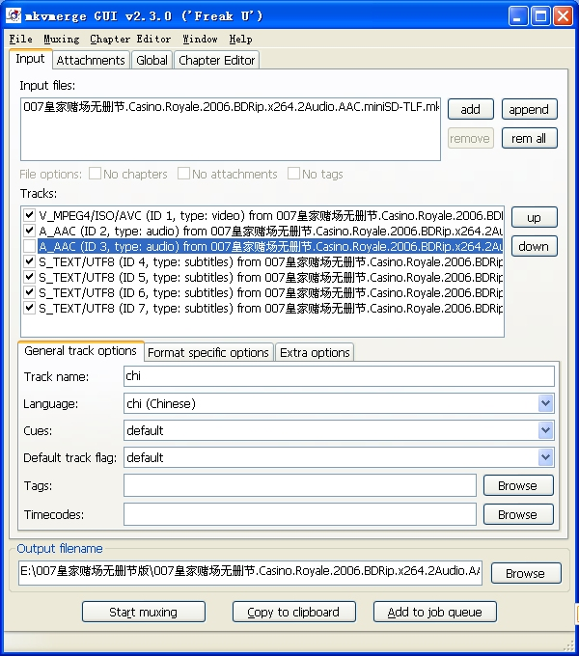
把mkv文件往mkvmerge软件里面拖，可见上图的mkv文件由7大独立模块合成的
第1轨道 V_MPEG4 ... 这是1条视频轨道
第23轨道 A_AAC ... 这是2条音频轨道
第4567轨道 S_TEXT ... 这是4条字幕轨道
1.1 剔除
如 果你不想要 007皇家赌场无删节.Casino.Royale.2006.BDRip.x264.2Audio.AAC.miniSD-TLF.mkv这个文件的 国语音轨，选中第3轨道，track name（轨道名）为chi，说明是国语音轨，只要把前面的√去掉，换一个文件名保存即可。
1.2 提取
如果你想提取国语音轨，那么除了第3轨道打上√外，其他√都去掉，保存即可。
1.3 合并
对于外挂的音轨，也是一样的，先打开原mkv文件，再把外挂音轨往mkvmerge软件里面拖，然后点up（向上）至A_AAC ... 轨道，然后保存
1.4总的来说，也就是，你想要的就打上√，不要的就去掉√，然后保存。
1.5 分段文件的合并
如果有两个mkv，一个是上集，一个是下集，要合并这两个就另当别论了。先打开上集，然后点如图1的“append”（追加），出现如图2即可，然后保存。
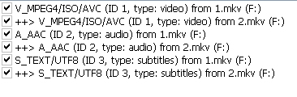
2 mkv的剪切
mkv文件可以按时间任意剪切，打开文件后，选择Global（全局），看到splitting（切割），在enable spiltting前打上勾。接下来有三种分割方式。
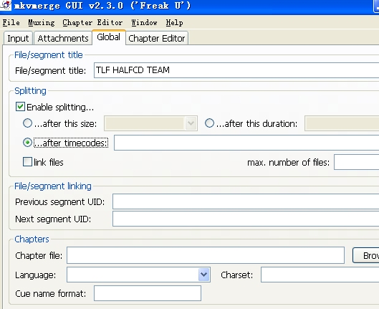
2.1 after this size 按文件大小分割
选中后，填写文件大小，比如700G，700M，700K，注意只有G,M,K三种单位
2.2 after this duration 按时间段分割
按一个时间段，分为多段，如填写 “00:30:00” 或者 “1800s”,两者效果一样，表示影片每隔30分钟就分为一段，比如2小时的电影，按着个分割就分为4段。
2.3 after timecodes 按时刻分割（常用）
在特定一个时间点分割为两段，如填写 “00:30:00” 或者 “1800s”,两者效果一样，表示在影片30分钟处分为两段。

3 延时处理
视频，音频，字幕都可以做延时处理，音频延时处理用的多一些，就只讲音频了，选中音频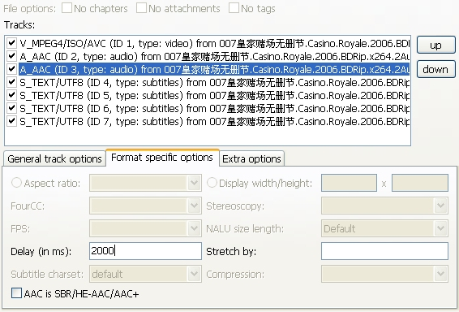
再选“format special options”，看到“delay（in ms）”，然后在后面填写延迟数值，单位ms（毫秒），比如音频延迟2秒，则填“2000”，如果音频要提前2秒，则填“-2000”。 具体填多少需要你的试听。
=============================================================================
最后再加两点，比较麻烦，看不懂的略过。
1. 延时右边的“stretch by”，这个是拉伸，一般是NTSC和PAL制式问题。如果音频是23.976fps的，而视频是25fps的，那么为了同步视频，音频应该拉伸为25fps，则stretch by填写“25000/23976”
2. 视频分辨率拉伸
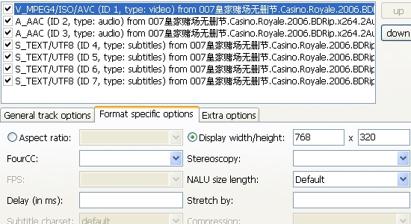
选中视频轨道，再选“format special options”，看到“display width/height” 可以设置显示分辨率。最近压制的所有写了 可变 的都设置了显示分辨率，比如 “007皇家赌场无删节.miniSD-TLF.mkv”这个片，原始分辨率是608 * 320，为了使显示分辨率合适，宽高比（aspect ratio）达到2.42，所以保持高不变，宽从608 拉伸至768，这样才达到正常显示分辨率。
要说明的是，显示分辨率不可以高和宽同时拉伸，也即至少要一个保持原高（或宽），如 皇家赌场 就保持了原高320.
最近所有用 crf 压制的电影，码率是不定的，分辨率越大，码率就越大，动作越激烈码率越大，所以有的片分辨率不能调的太大，不然体积很大。
下载地址：
- mkvmerge gui下载
http://wenwen.soso.com/z/q120737625.htm?rq=317035&ri=5&uid=0
简单说明一下如何提取并修改mkv中的字幕。
首先，做此事需要一个工具，mkvtoolnix。绿色
（http://www.ogg.cn/Software/view-software-213.html）
解压后放至合适的文件夹中，之后开始办正事。
将要提取字幕的mkv文件拷贝到刚才mkvtoolnix所在的文件夹中，之后进入windows的DOS提示符下，进入刚才的目录，输入：
mkvextract tracks 3:
文件名最好带上扩展名.
例如:还有一个mkv文件:1.mkv，其中嵌入了简体和繁体两个字幕。
使用
mkvextract tracks 1.mkv 3:1.srt
这样就生成了这个mkv中所嵌入的简体srt字幕，并保存为1.srt。将3换成4的话会提取出坛体的srt字幕。
之后就可以按照自己的习惯进行修改了，再进一步，用这个字幕自己再嵌入一次的话就完全符合自己的要求了……HOHO~~~~
这里再特别说明一下，有些朋友提取出的srt字幕中含有一些奇怪的字符（小黑方块），其实这些都是换行符，只需要用word之类的东西打开一下，全文复制，在粘贴一下就恢复那种看着比较舒服的格式了。

